Presseinformation

Rellingen, 12. September 2011

POWTECH 2011, Internationale Fachmesse für Mechanische Verfahrenstechnik und Analytik, 11. bis 13. Oktober, Messezentrum Nürnberg, Halle 8, Stand 405

Professionelle Industriesauger für saubere Produktionsprozesse
Volle Leistung bei der Absaugung von Abfällen, Schmutz und Staub
Im Fokus des POWTECH-Messeauftritts des Rellinger Reinigungsexperten Nilfisk stehen auch in diesem Jahr lupenreine Produktionsprozesse. Der weltweit renommierte Hersteller professioneller Industriesauger nutzt den Treffpunkt der Schüttgutbranche, um dem Fachpublikum aus den Bereichen Chemie, Pharma, Lebensmittel, Kosmetik, Metallbau sowie Glas- und Holzverarbeitung sein umfassendes Angebot an Industriesaugern und industrieller Absaugtechnik vorzustellen. Für alle Industriebereiche stehen fortschrittliche Reinigungstechnologien zur Verfügung, die sich individuell an die jeweilige Aufgabe anpassen lassen und dabei maximale Sicherheit gewährleisten.

Mit insgesamt 18 unterschiedlichen Modellen und einem umfangreichen Zubehörsortiment erfüllt der Nilfisk-CFM Wechselstrom-Industriesauger S3 jede industrielle Reinigungsaufgabe. Der Nass-/Trockensauger wird von drei schallgedämmten Wechselstrom-Turbinen angetrieben und erreicht mit einer Leistung von drei Kilowatt eine Luftförderung von 135 Litern pro Sekunde. Bei feinen und/oder gefährlichen Stäuben sorgen die Sternfilter der Klassen L, M und H für beste Abscheideergebnisse. Mit maximal 158 Zentimetern Höhe, einem Gewicht von höchstens 71 Kilogramm und zwei Schmutzbehältergrößen (50 oder 100 Liter) ist der Wechselstromsauger äußerst mobil und flexibel einsetzbar. Zu den Ausrüstungs-Highlights zählt zudem das optionale, patentierte Longopac System für die Entsorgung mittels Endlos-Kunststoffsäcken. Das kompakte und robuste Fahrwerk verfügt über große Räder und Lenkrollen mit Bremsen, die das sichere Manövrieren auf unebenen Böden garantieren. Ein großer Griff ermöglicht sowohl das einfache Abheben des Motorkopfs als auch das Ziehen der Maschine. Über ein elektronisches Bedienfeld lässt sich der Industriesauger zielgerichtet steuern und einfach überwachen. Zudem hat der Anwender den genauen Filterstand und – dank eines zusätzlichen Füllstandssensors für Feststoffe oder Flüssigkeiten – die Füllmenge des Schmutzbehälters stets im Blick.
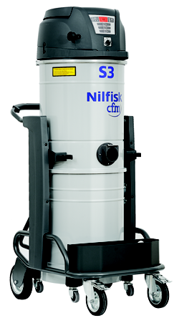

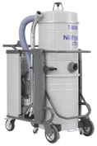
Auch der Nilfisk-CFM Drehstrom-Industriesauger T40W ist für anspruchsvolle Reinigungsaufgaben erste Wahl. Ausgestattet mit einem leistungsstarken und wartungsfreien 4-Kilowatt-Drehstromantrieb beseitigt die Maschine sowohl feste Stoffe als auch Flüssigkeiten und Öle rückstandslos. Der Sauger ist für den Dauerbetrieb konzipiert und arbeitet mit einer Luftförderleistung von 143 Litern pro Sekunde (ohne Schlauch) und einem Unterdruck von 30 Kilopascal. Ein hochwertiger Sternfilter bietet mit einer Filterfläche von 19.500 Quadratzentimetern beste Abscheideergebnisse – egal ob es sich um sehr feinen Staub oder gar um Problemstäube der Klassen L und M handelt. Zur Ausstattung gehören auch 50 oder 100 Liter fassende Schmutzbehälter sowie das optionale Longopac System. Ein ebenfalls optionaler HEPA H14 Filter gewährleistet darüber hinaus besonders hohe Arbeitssicherheit. Dank des maximalen Gewichts von 139 Kilogramm sowie eines kompakten Fahrwerks mit großen Rädern und Lenkrollen sind die Geräte mobile und leistungsstarke Begleiter im industriellen Umfeld. Auch in Sachen Anwenderfreundlichkeit können die Nass-/Trockensauger punkten. Ein umlaufender Griff, eine großzügige Zubehörablage sowie Halter für Schlauch und Kabel bieten hohen Bedienkomfort während der Arbeitseinsätze. Ein zusätzliches Service-Plus garantiert ein optionaler Füllstandssensor. Mit ihm erkennt der Anwender auf einen Blick die Füllmenge des Schmutzbehälters. Hinzu kommt ein Manometer zur einfachen Überwachung und Steuerung der Filtereffizienz. Ein Drehstromstecker (deutsche Norm) mit Phasenwender rundet die Komfortmerkmale ab und sichert eine schnelle Anpassung des Drehfelds.

Der Nilfisk Nass-/Trockensauger IVB 7X-M ATEX Type 22 eignet sich besonders für den Einsatz in explosionsgefährdeten Bereichen der Zone 22. Zu seinen Merkmalen gehören ein kohlebürstenfreier longlife EC-Wechselstrommotor mit stufenloser Leistungsregulierung sowie ein Filterelement der Klasse M. Das innovative, waschbare PET-Filterelement hält selbst kleinste Partikel und Stäube sicher zurück, wobei das automatische Filterabreinigungssystem XtremeClean eine kontinuierliche Säuberung des Filters während der Arbeit gewährleistet. Für die Absaugung an Elektrowerkzeugen bietet der Nass-/Trockensauger zudem eine Steckdose mit Einschaltautomatik.
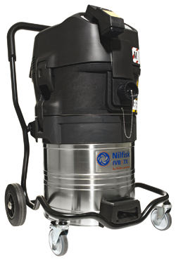
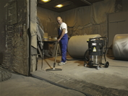
Bildanforderung
Bildmaterial finden Sie zum Download unter www.press-n-relations.de im Anhang des dort veröffentlichten Textes. Selbstverständlich schicken wir Ihnen die Datei auch gerne per E-Mail zu. Kontakt: mny@press-n-relations.de.
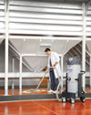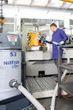
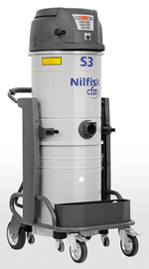
Weitere Informationen:  Nilfisk – Geschäftsbereich der Nilfisk-Advance AG  Siemensstraße 25/27 – D-25462 Rellingen  Tel.: +49 (0)180 535 67 97  (0,14 EUR/Min. aus dem deutschen Festnetz. Mobilfunkhöchstpreis 0,42 EUR/Min.)  info.de@nilfisk.com – www.nilfisk.de | Presse- und Öffentlichkeitsarbeit:  Press’n’Relations GmbH – Monika Nyendick  Magirusstraße 33 – D-89077 Ulm  Tel.: 0731 96287-30 – Fax: 0731 96287-97  mny@press-n-relations.de - www.press-n-relations.de

Nilfisk in Rellingen bei Hamburg ist ein Geschäftsbereich der Nilfisk-Advance AG. Diese gehört zur Nilfisk-Advance A/S. Das Unternehmen hat seinen Hauptsitz in Brøndby, Dänemark. Nilfisk-Advance entwickelt seit mehr als 100 Jahren Reinigungsgeräte und zählt zu den weltweit größten Anbietern professioneller Reinigungstechnik mit einem Umsatz von 771 Millionen Euro im Geschäftsjahr 2010 und über 5.000 Mitarbeitern. Es bestehen Produktionsstätten in Dänemark, Deutschland, Ungarn, Singapur, China, Italien, Mexiko und den USA. Über eigene Vertriebsniederlassungen und ein flächendeckendes Händlernetz ist das Unternehmen in über 135 Ländern der Welt und auf allen fünf Kontinenten vertreten.

In Deutschland vereint die Nilfisk-Advance AG im Geschäftsbereich Nilfisk die beiden Marken Nilfisk professional und Nilfisk-CFM und bedient vornehmlich im Direktvertrieb Kunden aus den Bereichen Gebäudereinigung, Industrie, Institutionen und Kommunen. Die Produktpalette von Nilfisk professional beinhaltet Poliermaschinen, Kombi-Maschinen (Kehren, Scheuern, Saugen), Gewerbesauger und Scheuersaugmaschinen, Einscheiben- und Kehrmaschinen sowie Straßenkehrmaschinen. Die Marke Nilfisk-CFM bedient mit innovativen industriellen Mobil- und Zentralsauganlagen anspruchsvollste Branchen. Dazu gehören die Metall-, Elektronik- und Verpackungsindustrie, der Maschinenbau sowie die Bereiche Pharma, Chemie und Nahrungsmittel.

